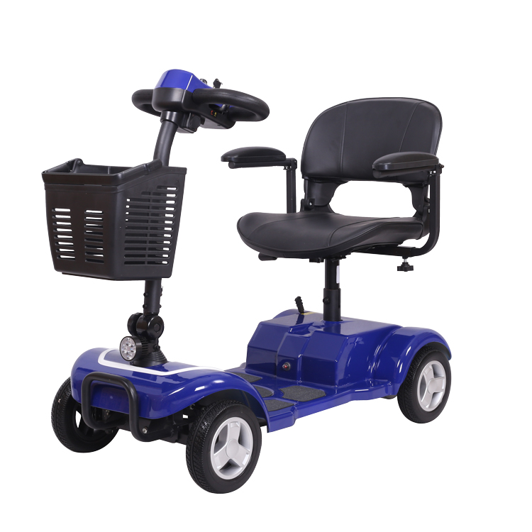



**Scuter de mobilitate**

Citiți și urmați toate instrucțiunile, avertismentele și notele din acest manual înainte de a folosi scuterul de mobilitate pentru prima dată. Dacă există informații în acest manual pe care nu le înțelegeți sau dacă aveți nevoie de asistență suplimentară pentru asamblare sau operare, contactați furnizorul local autorizat.

Dacă doriți să utilizați produsul în siguranță, respectați instrucțiunile și luați în considerare avertismentele din acest manual. Nu ne asumăm responsabilitatea pentru nicio deteriorare sau pentru vătămările rezultate din folosirea individuală nesigură sau din nerespectarea instrucțiunilor, atenționărilor și avertismentelor din acest manual.

Simbolurile de mai jos din acest manual sunt utilizate pentru a identifica avertismentele și informațiile importante. Toate sunt foarte importante pentru siguranța dvs. Vă recomandăm insistent să le citiți și să le înțelegeți integral.

I. Introducere

Pentru siguranța dvs., vă rugăm să citiți toate instrucțiunile de operare din manual și să le respectați cu strictețe atunci când utilizați scuterul de mobilitate pentru prima dată. Aceste instrucțiuni sunt de o importanță vitală pentru dvs. Înțelegerea instrucțiunilor reprezintă măsura de protecție de bază pentru operarea în siguranță a scuterului de mobilitate.

Odată ce ați înțeles cu adevărat cum să folosiți și să păstrați scuterul de mobilitate, considerăm că acest produs vă va oferi serviciile de care aveți nevoie fără a vă face griji și distracție nelimitată pe parcursul anului.

Vom aprecia dacă ne veți trimite sugestiile dvs. cu privire la acest manual și evaluarea pe care o faceți siguranței, fiabilității acestui produs precum și dealerilor autorizați ai acestei companii.

2

* 1. Introducere

Pentru siguranța dvs., vă rugăm să citiți toate instrucțiunile de operare din manual și să le respectați cu strictețe atunci când utilizați scuterul de mobilitate pentru prima dată. Aceste instrucțiuni sunt de o importanță vitală pentru dvs. Înțelegerea instrucțiunilor reprezintă măsura de protecție de bază pentru operarea în siguranță a scaunului rulant.

Odată ce ați înțeles cu adevărat cum să folosiți și să păstrați scuterul de mobilitate, considerăm că acest produs vă va oferi serviciile de care aveți nevoie fără a vă face griji și distracție nelimitată pe parcursul anului.

Modelul acestui produs este DW-107, vom aprecia dacă ne veți trimite sugestiile dvs. cu privire la acest manual și evaluarea pe care o faceți siguranței, fiabilității acestui produs precum și dealerilor autorizați ai acestei companii.

**I. INTRODUCERE**

**CUPRINS**

1. INTRODUCERE. 2
2. STRUCTURA ȘI PERFORMANȚA. 3-5
3. ASAMBLAREA 6-7
4. AJUSTĂRILE PENTRU ASIGURAREA CONFORTULUI. 8
5. MOD DE FUNCȚIONARE 9-12
6. ÎNTREȚINERE 13
7. MĂSURI DE SIGURANȚĂ 14-16
8. GARANŢIE 17

1

**AVERTISMENT! Nerespectarea avertismentelor din manual poate duce la vătămări corporale.**

**ATENȚIE! Nerespectarea atenționărilor din manual poate duce la deteriorarea scuterului de mobilitate.**

***ATENȚIE!***

***Vă rugăm să încărcați scuterul la fiecare 3 luni.***

***Bateria se va descărca și va fi sub tensiune atunci când scuterul nu este încărcat în termen de 3 luni. Odată ce bateria este sub tensiune, aceasta nu poate fi încărcată cu încărcătorul.***

Acest scuter constă în principal din patru părți: caroserie față, caroserie spate, unitate scaun și baterii (consultați fig. 1).

Caroseria din față este formată din controler, ghidon și suport pentru picioare.

Caroseria din spate este compusă din motor de antrenare, frână, unitate de comandă electrică. Ansamblul scaunului este format din spătar, cotieră și pernă.

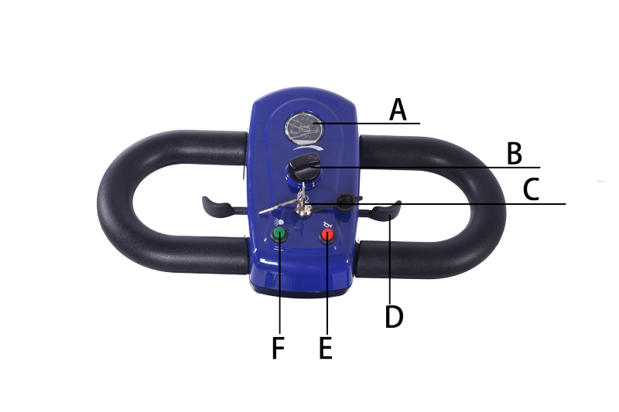

**II. STRUCTURA ȘI PERFORMANȚA**

**II. STRUCTURA ȘI PERFORMANȚA**

1. MANETA MULTIFUNCȚIONALĂ

A. Indicatorul de stare al bateriei

B. Buton de reglare a vitezei

C. Comutator cu cheie

D. Manetă de control a accelerației

E. Claxon

F. Lumini

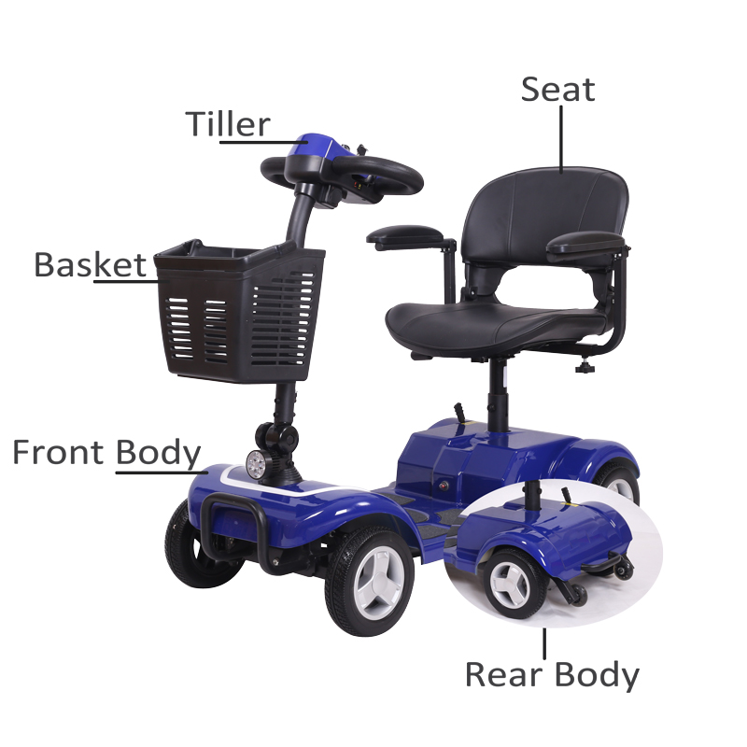

**Fig. 2**

2. ÎNCĂRCAREA ȘI SISTEMUL ELECTRIC DE CONTROL

a. mufă de încărcare cu 3 pini

b. Limitator de suprasarcină

UNITATEA SCAUNULUI

(consultați secțiunea IV. AJUSTĂRI PENTRU ASIGURAREA CONFORTULUI）

a. Scaun

b. Spătar

c. Cotiere

d. Manetă blocare scaun

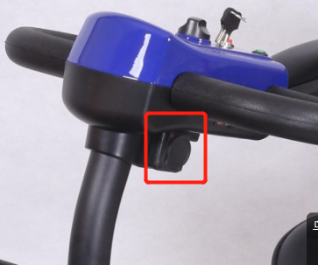

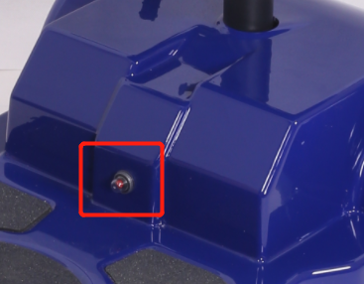

3

**Limitator de suprasarcină Mufă de încărcare cu 3 pini**

**Fig.3**

**4**

Pentru confortul transportului și reducerea posibilelor deteriorări, bateriile și unitatea scaunului sunt ambalate separat. Așadar, trebuie să le asamblați pe cadrul principal al scuterului.

DESCHIDEREA CUTIEI DE AMBALARE

Deschideți cutia în care este ambalat noul dvs. scuter și scoateți învelișul protector și apoi scuterul care a fost pliat din cutie.

REGLAREA UNGHIULUI MANETEI

Slăbiți piulița de blocare (consultați fig. 4)

Ridicați maneta până când obțineți un unghi adecvat pentru dvs. Strângeți piulița de blocare pentru a fixa maneta.

ASAMBLAREA SUPORTULUI SCAUNULUI

Introduceți scaunul în suportul aferent aflat pe carcasa din spate (consultați imag. 5)

Aliniați orificiul șurubului

Introduceți șurubul în orificiu

|  |  |
| --- | --- |
| **SPECIFICAȚII** | |
| Dimensiunea totală | 1050(L)*500(L)*900(Î)mm |
| Greutate totală (include bateria) | 40KG |
| Greutatea brută | 45KG |
| Raza de întoarcere | 1200 mm |
| Viteza maximă | 6km/h |
| Grad maxim de urcare | 12° |
| Distanța maximă | 20KM |
| Greutate maximă | 190KG |
| Motor | □ 180W □ 250W |
| Capacitate baterie | □ 24 V 12AH □ 24V14AH |
| Tip de baterie | □Baterie cu plumb □Baterie cu litiu |
| Garda la sol | 90 mm |
| Încărcător | 2.0A/24V |
| Dimensiune roată | 8'' în față și 8'' în spate, cauciuc solid |
| Sistem de frânare | Frână magnetică |
| Dimensiuni ambalaj | 109 * 51 * 50 cm |
| Înălțime scaun | 520 mm |
| Lățime scaun | 440 mm |
| Adâncime scaun | 380 mm |
| Înălțime cotieră | 190 mm |
| Înălțime spătar | 310 mm |

5

**III.ASAMBLAREA**

**II. STRUCTURA ȘI PERFORMANȚA**

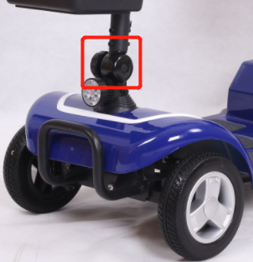 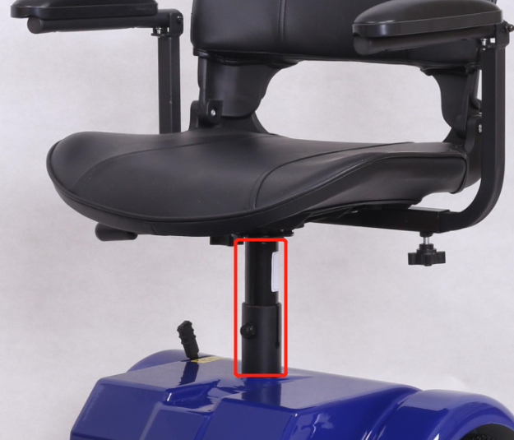

**Fig.4**  6 **Fig.5**

**IV. AJUSTĂRI PENTRU ASIGURAREA CONFORTULUI**

ASAMBLAREA BATERIEI

Bateria acestui nou model se află în interiorul carcasei scuterului, așadar nu trebuie să fie asamblată de clienți. (Fig. 6)

Dacă trebuie să fixați bateria, vă rugăm să deschideți carcasa astfel cum se indică în imagine.(fig.7)

ASAMBLAREA SCAUNULUI

1. Așezați scaunul pe montantul de scaun (fig.8).

2. Deblocați nivelul de blocare a scaunului, reglați scaunul spre față și nivelul de blocare va bloca automat scaunul.

3. Asamblați cotierele stânga/dreapta respectiv în tuburile pătrate aflate sub scaun. (consultați fig. 15).

4. Reglați lățimea scaunului între cotierele potrivite pentru dvs., strângeți șurubul.

ASAMBLAREA COȘULUI

1. Scoateți cele două șuruburi din manetă（ fig.9）.

2. Asamblați suportul coșului pe manetă.

3. Asamblați coșul în suport.

**AVERTISMENT! Opriți butonul de pornire înainte de a face orice ajustare, nu faceți niciodată asta atunci când conduceți.**

**III.ASAMBLAREA**

ÎNĂLȚIMEA SCAUNULUI

Trageți în sus bara de fixare a scaunului pentru a-l elibera. Trageți scaunul în sus（fig. 8）

Scoateți dispozitivul de blocare trăgând inelul acestuia spre exterior ( a se vedea imag.5 ) . Reglați înălțimea scaunului.

Puneți dispozitivul la loc. Așezați scaunul.

ROTIREA SCAUNULUI

Trageți în sus maneta de blocare a scaunului pentru a-l elibera.

Rotiți scaunul în direcția dorită (consultați fig. 14).

Eliberați maneta de blocare a scaunului, scaunul se va bloca automat.

LĂȚIMEA COTIERELOR

Găsiți șuruburile de fixare de pe cadrul de reglare a cotierei (consultați fig. 15). Slăbiți șuruburile.

Deplasați cotierele spre exterior sau spre interior, în funcție de lățimea pe care o preferați.

Strângeți șuruburile din nou.

REGLAREA UNGHIULUI MANETEI

Slăbiți butonul de blocare de la capătul inferior al manetei (consultați fig. 4). Reglați maneta înainte și înapoi în funcție de unghiul preferat. Strângeți șurubul.

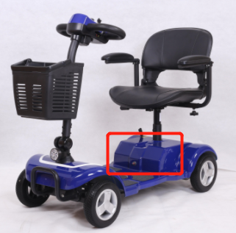 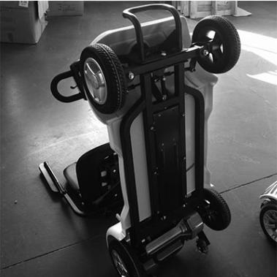

**Fig.7**

**Fig.6**

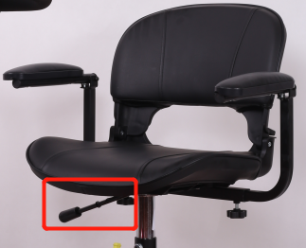 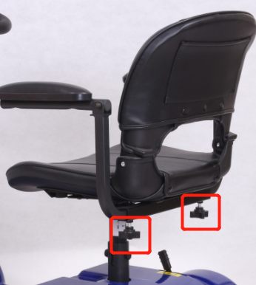

**Fig.14** 8 **Fig.15**

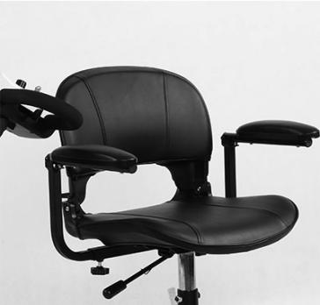 7 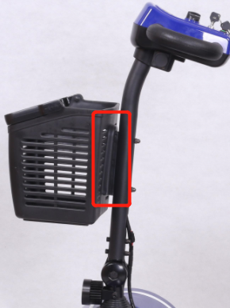

**Fig.9**

**Fig.8**

|  |  |
| --- | --- |
| tip | baterii plumb acid cu ciclu profund |
| tensiune | 24V |
| capacitate | 12 Ah |

**V. MOD DE FUNCȚIONARE**

**V. MOD DE FUNCȚIONARE**

1. ÎNCĂRCAREA BATERIILOR

Încărcătorul este important pentru baterii. Acest încărcător extern poate încărca bateriile scuterului în condiții de siguranță, rapid și ușor.

AVERTISMENT! Bateriile scuterului dvs. trebuie încărcate cu încărcătorul extern. Nu folosiți un încărcător de tip auto pentru a încărca bateriile.

Încărcarea bateriilor cu încărcătorul extern Puteți încărca scuterul complet.

Ridicați capacul manetei de comandă a direcției. Asigurați-vă că scuterul este oprit. Introduceți conectorul de ieșire al încărcătorului extern în mufa cu 3 pini a scuterului.

Introduceți conectorul de intrare al încărcătorului în priza de perete. Ledul roșu de pe încărcător se aprinde, indicând că scuterul se încarcă.

Când încărcarea este aproape finalizată, ledul verde se aprinde. Ar trebui să continuați să încărcați bateriile pentru o oră sau două.

Se recomandă ca încărcarea bateriilor să dureze între 10-12 ore.

Utilizarea noii baterii

Pentru a folosi noile baterii cu o eficiență maximă, vă rugăm să urmați indicațiile de mai jos:

1. Încărcați complet orice baterie nouă înainte de prima utilizare. Astfel bateria va funcționa la o capacitate de aproximativ 90% din nivelul de performanță de vârf.

2. Folosiți scuterul în casă și în grădină. La început, deplasați-vă încet și la o distanță nu prea mare până când puteți conduce cu pricepere scuterul și știți cum să controlați distanța în funcție de starea bateriei.

3. Încărcați bateriile complet din nou pentru 10-12 ore și folosiți scuterul din nou. Bateriile vor funcționa acum la o capacitate de 90% din potențial.

4. După patru sau cinci cicluri de încărcare, bateriile se vor opri la o încărcare de 100% și vor rezista o perioadă lungă de timp.

Dacă bateriile scuterului dvs. trebuie înlocuite, achiziționați baterii cu ciclu profund, după ce ați consultat următoarele specificații:

9

2. CONSOLA MANETEI DE DIRECȚIE

Consola manetei de direcție găzduiește toate comenzile necesare pentru conducerea scuterului, inclusiv comutatorul cu cheie, butonul de reglare a vitezei, maneta de comandă a accelerației, indicatorul de stare a bateriei, butonul claxonului și butonul pentru faruri. Cu toate comenzile de pe consolă puteți controla diferite mișcări ale scuterului.

Comutatorul cu cheie (consultați fig. 2)

Introduceți cheia în comutator.

Lumina de pe indicatorul bateriei se aprinde. Lumina este stinsă atunci când cheia nu este în contact.

b

**AVERTISMENT! Utilizați comutatorul cu cheie pentru a opri scuterul numai în cazul producerii unui incident neprevăzut.**

**AVERTISMENT! Dacă scuterul dvs. s-a oprit pentru o perioadă lungă de timp, opriți-l complet pentru a preveni deplasarea neintenționată a acestuia**

Maneta de control a accelerației (consultați fig. 2)

Această manetă, care se află pe partea stângă și dreaptă a consolei, vă permite să controlați viteza de deplasare înainte sau înapoi a scuterului până la viteza maximă presetată cu butonul de reglare a vitezei.

Împingeți maneta de control a accelerației înainte pentru a decupla frânele și pentru a face scuterul să se deplaseze înapoi. Invers, scuterul începe să se deplaseze înainte dacă trageți maneta înapoi.

Cu cât unghiul la care este împinsă maneta este mai mare, cu atât scuterul se va deplasa mai rapid.

Când eliberați maneta complet, aceasta revine automat în poziția inițială, adică poziția de oprire și cuplează frânele scuterului pentru a încetini scuterul până când se oprește complet.

10

4. MANETĂ MANUALĂ PENTRU ROȚI LIBERE

Există o manetă pentru roata liberă în partea dreaptă jos a scaunului, cum se arată în fig. 16. Ori de câte ori nu doriți să mutați scuterul cu motorul, îl puteți pune în modul liber.

Împingeți înainte maneta manuală pentru roți libere pentru a decupla motorul de antrenare și a comuta în modul roată liberă.

Trageți înapoi maneta manuală pentru roți libere pentru a decupla motorul de antrenare și a comuta în modul de conducere.

**AVERTISMENT! Dacă scuterul dvs. se deplasează necontrolat, eliberați maneta de control a accelerației imediat. Scuterul se va opri automat, cu excepția cazului în care această manetă nu funcționează.**

**V. MOD DE FUNCȚIONARE**

**V. MOD DE FUNCȚIONARE**

Butonul de reglare a vitezei (consultați fig. 2)

Acest buton vă permite să presetați și să limitați viteza maximă a scuterului. Viteza maximă de deplasare înainte este de 6 km/h și viteza maximă de deplasare înapoi de 3,5 km/h.

**ATENȚIE!**

**1. Când scuterul este în modul cu roți libere, sistemul de frânare este dezactivat, iar funcțiile manetei de comandă a accelerației sunt blocate de sistemul de control. Între timp, se aude claxonul când alimentarea este pornită.**

**2. Nu utilizați niciodată scuterul în modul cu roți libere fără dispozitivul atașat. În caz contrar, puteți suferi vătămări corporale.**

**Nu puneți niciodată scuterul în modul roată liberă atunci când este pe o pantă. În caz contrar, puteți suferi vătămări corporale. AVERTISMENT! Când scuterul este în modul de conducere, maneta manuală pentru roți libere trebuie să fie în poziția înapoi, adică în modul de conducere, pentru a garanta funcționarea normală a sistemului de frânare. Nu împingeți maneta în poziția înainte când sunteți în mișcare. În caz contrar, puteți suferi vătămări corporale sau scuterul poate fi deteriorat.**

**ATENȚIE! Înainte de a vă familiariza complet cu modul de operare, vă rugăm să presetați acest buton de reglare a vitezei la viteza cea mai redusă.**

Indicatorul de stare al bateriei (consultați fig. 2)

Atunci când scuterul este alimentat, acest indicator arată capacitatea rămasă a bateriei afișând 3 culori: roșu, galben și verde.

Când indică verde, bateriile sunt încărcate complet.

Când indică galben, bateriile rămân la jumătate din capacitate și trebuie reîncărcate.

Când indică roșu, bateriile au fost descărcate complet și trebuie reîncărcate imediat.

3. ÎNCĂRCĂTOR EXTERN (consultați fig. 3)

Deschideți capacul manetei, puteți găsi o priză de încărcător cu 3 pini. O puteți folosi pentru încărcătorul extern, pentru a alimenta bateriile scuterului. Consultați Încărcarea Bateriilor din această secțiune.

Limitator de suprasarcină (consultați fig. 3)

Limitatorul de suprasarcină este un dispozitiv de siguranță. Când are loc supraîncărcarea, acest limitator se declanșează automat pentru a proteja motorul și alte dispozitive electrice. Când se declanșează limitatorul, scuterul se oprește imediat. Și apoi ar trebui să așteptați cel puțin un minut înainte de a putea apăsa butonul de pe limitator, care este sub capacul carcasei din spate a scuterului, pentru a-l porni. După aceea, puteți porni și conduce scuterul din nou normal. 11

5. PRIZA DE ÎNCĂRCARE CU 3 PINI（consultați fig.3）

Această priză este folosită pentru a conecta încărcătorul. Când bateriile sunt încărcate, această mufă face scuterul să nu mai funcționeze.

**AVERTISMENT!**

**O conexiune greșită poate cauza deteriorarea încărcătorului.**

12

1. VERIFICAREA DE SIGURANȚĂ ÎNAINTE DE DEPLASARE

Verificați toate conexiunile electrice. Asigurați-vă că toate sunt strânse și că nu sunt corodate.

Verificați frânele. Asigurați-vă că acestea sunt sensibile și fiabile. Verificați starea de încărcare a bateriei. Consultați cap. V Modul de funcționare

2. LIMITĂRILE GREUTĂȚII

Scuter dvs. este evaluat pentru o capacitate de 100 kg și este limitat la o greutate maximă de 200 kg.

ÎNDRUMĂRI GENERALE

Evitați lovirea consolei manetei și a consolelor.

Evitați expunerea prelungită a scuterului la condiții extreme, cum ar fi supraîncălzire, frig sau umezeală. Păstrați curată consola manetei. Verificați toți conectorii pentru a vă asigura că sunt strânși și fixați corespunzător. Verificați toți conectorii electrici, inclusiv conectorii încărcătorului. Asigurați-vă că toți sunt strânși și că nu sunt corodați. Bateriile trebuie să fie puse drept în compartimentul bateriei cu bornele orientate în spate și în față și cu mufa încărcătorului cu 3 pini în spate. Când nu o mai utilizați într-o zi, vă rugăm să scoateți cheia pentru a reduce consumul inutil de energie. Acest produs dispune de facilitatea de economisire a energiei, astfel încât, atunci când nu îl mai folosiți timp de 20 de minute, alimentarea se va opri automat. Când doriți să îl folosiți din nou, reintroduceți cheia. Pe suprafața carcasei s-a pulverizat un strat de etanșare transparent și puteți aplica un strat subțire de ceară pentru a o ajuta să-și păstreze aspectul lucios. Toți rulmenții roților sunt lubrifiați în prealabil și etanșați. Nu au nevoie de lubrifiere ulterioară. Pentru a vă menține scuterul într-o stare mai bună, trebuie să-l verificați înainte de utilizare. Vă recomandăm să vă verificați scuterul o dată pe săptămână și de două ori pe an, astfel cum se arată în tabelul 2.

**VII. MĂSURI DE SIGURANȚĂ**

**VI. ÎNTREȚINEREA**

**AVERTISMENT! Depășirea limitei de greutate anulează garanția și poate duce la vătămări corporale și la deteriorarea scuterului.**

3. INFORMAŢII DESPRE CONDUSUL ÎN PANTĂ

**AVERTISMENT! Când urcați pe o pantă, nu vă deplasați în zig-zag și nu conduceți la un unghi în plus față de înclinare. Conduceți scuterul direct în sus pe pantă. Acest lucru reduce foarte mult posibilitatea de a vă răsturna sau de a cădea. Procedați întotdeauna cu deosebită precauție atunci când estimați urcarea unei pante.**

**AVERTISMENT! Nu vă deplasați în sus sau în jos pe o pantă potențial periculoasă (zone acoperite cu zăpadă, gheață, iarbă tăiată sau frunze umede etc.).**

**AVERTISMENT! Pe o pantă nu conduceți niciodată înapoi. Acest lucru poate duce la vătămări corporale.**

Tabelul 2 Lista de verificare

|  |  |  |  |  |
| --- | --- | --- | --- | --- |
| Articole supuse verificării | În orice moment | Săptămânal | Lunar | La șase luni |
| Toate piesele |  |  | ◎ |  |
| Rotire, Condus, Dispozitive etc. |  | ◎ |  |  |
| Frâne | ◎ |  |  |  |
| Conexiuni |  | ◎ |  |  |
| Starea de încărcare a bateriei | ◎ |  |  |  |
| Uzura cauciucului |  |  | ◎ |  |
| Motoare |  |  |  | ◎ |
| Dispozitive de consolă |  | ◎ |  |  |
| Curățare | ◎ |  |  |  |

13

Înclinația maximă sigură a unei pante este de 12 ° pentru scuterul dvs. Dacă unghiul pantei este sub 12 °, scuterul dvs. o poate urca și coborî în siguranță.

**AVERTISMENT! Orice încercare de a urca sau coborî o pantă mai abruptă de 12 ° poate face scuterul instabil și poate provoca răsturnarea acestuia, ducând la leziuni personale și/sau la deteriorarea scuterului.**

14

1. SUPRAFEȚELE PE CARE PUTEȚI CONDUCE ÎN AER LIBER

Scuterul dvs. este conceput pentru a oferi stabilitate optimă în condiții normale de conducere-suprafețe uscate plane din beton, asfalt, sau pământ tare. Dar ar trebui să evitați să conduceți scuterul pe următoarele drumuri: Suprafață pe care vă simțiți nesigur sau pavaj moale. Iarbă înaltă care se poate încurca în echipamentul de rulare. Pietriș și nisip de plajă necompact.

1. MODUL MANUAL CU ROȚI LIBERE

Scuterul dvs. este echipat cu o manetă manuală de trecere în modul roată liberă care, atunci când este împinsă înainte, permite deplasarea scuterului. Pentru mai multe informații consultați cap V "Modul de funcționare".

1. URCAREA SAU COBORÂREA PE/DE PE SCUTER

Pentru a evita rănirea, următoarele măsuri de siguranță sunt utile atunci când vă urcați sau coborâți pe/de pe scuterul dvs.

Scoateți cheia din contact, consultați capitolul V. MOD DE FUNCȚIONARE.

Asigurați-vă că scuterul dvs. nu este în modul roată liberă.

Ridicați sau îndepărtați cotierele.

Reduceți distanța dintre dvs. și scuterul dvs. sau un obiect pe care îl transferați.

Rotiți roțile din față înainte pentru a îmbunătăți stabilitatea scuterului în timpul transferului.

**VII. MĂSURI DE SIGURANȚĂ**

**VII. MĂSURI DE SIGURANȚĂ**

**AVERTISMENT! Nu utilizați scuterul în modul manual cu roți libere fără a fi asistat de un însoțitor. În caz contrar, puteți suferi vătămări corporale.**

**AVERTISMENT! Nu încercați să plasați scuterul în modul manual cu roți libere atunci când sunteți așezat pe scaun. Pot rezulta vătămări corporale. Solicitați ajutorul însoțitorului dacă este necesar.**

**AVERTISMENT! Nu plasați scuterul în modul manual cu roți libere atunci când vă aflați pe o pantă Scuterul se poate răsturna fără a putea fi controlat, provocând vătămări corporale.**

**AVERTISMENT! Dacă apare o mișcare nedorită din cauza EMI/RFI, opriți scuterul imediat și contactați-l pe furnizorul dvs. autorizat.**

1. Măsuri de precauție pentru vreme nefavorabilă

**AVERTISMENT! Nu folosiți scuterul pe drumuri alunecoase cu gheață sau zăpadă. În caz contrar, puteți suferi leziuni iar performanțele scuterului pot fi afectate.**

**AVERTISMENT! Nu expuneți scuterul la niciun tip de umezeală în niciun moment (ploaie, zăpadă, ceață sau spălare). O astfel de expunere poate deteriora scuterul dvs. Nu folosiți scuterul până nu s-a uscat complet în cazul în care a fost expus la umezeală.**

6. INTERFERENȚA ELECTROMAGNETICĂ

Dispozitivele electrice pot fi afectate de interferențele electromagnetice (EMI) sau de interferențele de radiofrecvență (RFI) produse de undele radio emise de posturile de radio,

Posturi de televiziune și alte emițătoare radio.

Ca orice alte aparate electrice,

scuterul dvs. poate fi afectat de

EMI/RFI. Mai ales, atunci când

conduceți scuterul în intervalul de interferențe

al acestor emițătoare radio.

În acest caz, scuterul poate deveni nefuncțional

datorită interferențelor.

15

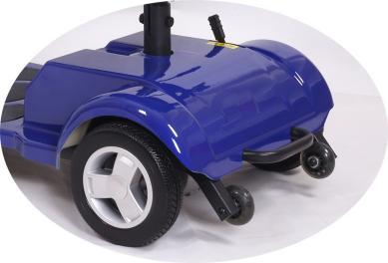

**Fig. 16**

**AVERTISMENT! Înainte de transfer, poziționați-vă cât mai în spate posibil pe scaunul scuterului pentru a preveni răsturnarea scuterului și rănirea.**

**AVERTISMENT! Evitați să vă lăsați cu toată greutatea pe cotiere. În caz contrar, scuterul se poate răsturna și vă puteți răni.**

**AVERTISMENT! Evitați să vă lăsați cu toată greutatea pe suportul pentru picioare. Dacă procedați astfel, scuterul se poate răsturna și vă puteți răni.** 16

|  |  |  |
| --- | --- | --- |
| **Momentele alarmei** | **Descrierea erorii** | **Soluţie** |
| **1** | **Tensiunea scuterului este joasă. Bateria nu este încărcată suficient.** | **Folosiți bonul cu care ați achiziționat scuterul pentru a-l schimba.** |
| **2** | **Conectorii cablului motorului pot fi slăbiți.** | **Verificați și conectați strâns cablul motorului. Dacă nu funcționează, schimbați motorul.** |
| **3** | **Defecțiune internă a controlerului** | **Schimbați controlerul.** |
| **4** | **Când scuterul se încarcă și îl porniți, acesta emite 4 sunete de eroare.** | **Deconectați încărcătorul, opriți sursa de alimentare și apoi conectați-l din nou.** |
| **5** | **----** | **----** |
| **6** | **----** | **----** |
| **7** | **Este posibil ca pedala de accelerație sau limitatorul de viteză să aibă o problemă.** | **Trebuie să verificați care are probleme și apoi să o/îl schimbați.** |
| **8** | **Defecțiune internă a controlerului** | **Schimbați controlerul.** |
| **9** | **Frâna electromagnetică este împinsă în poziția de deblocare** | **Frână electromagnetică**  **Trebuie împinsă în poziția BLOCARE.** |
| **10** | **Tensiunea bateriei nu este potrivită pentru scuter. Asta înseamnă că noua baterie nu are 12 V.** | **Înlocuiți bateria cu una de 12 V.** |

18

**VIII. Cod de eroare**

Toate procesele de proiectare și de producție sunt gestionate în conformitate cu ISO 9001 pentru a garanta calitatea acestora.

Serviciile acoperite de garanție vor fi efectuate de către furnizorul autorizat în cooperare cu departamentul de service.

GARANȚIA INCLUDE

1.Garanție de cinci ani de la data achiziției pentru cadrele principale din față și din spate.

2.Garanție de un an pentru următoarele piese începând cu data achiziției:

Sistemul electric de control și controlerul.

Ansamblu motor - cutie de viteze.

Încărcător

3.Garanție limitată de șase luni de la data achiziției pentru baterii.

GARANȚIA NU ACOPERĂ

Învelișul ABS uzat.

Cauciucurile.

Tapițeria și scaunul.

Daune cauzate de utilizarea abuzivă, accident și neglijență.

Daune cauzate de operarea, întreținerea și depozitarea necorespunzătoare, utilizarea în scop de afaceri sau altă utilizare care nu este conformă cu specificațiile.

17

**VII. GARANŢIE**